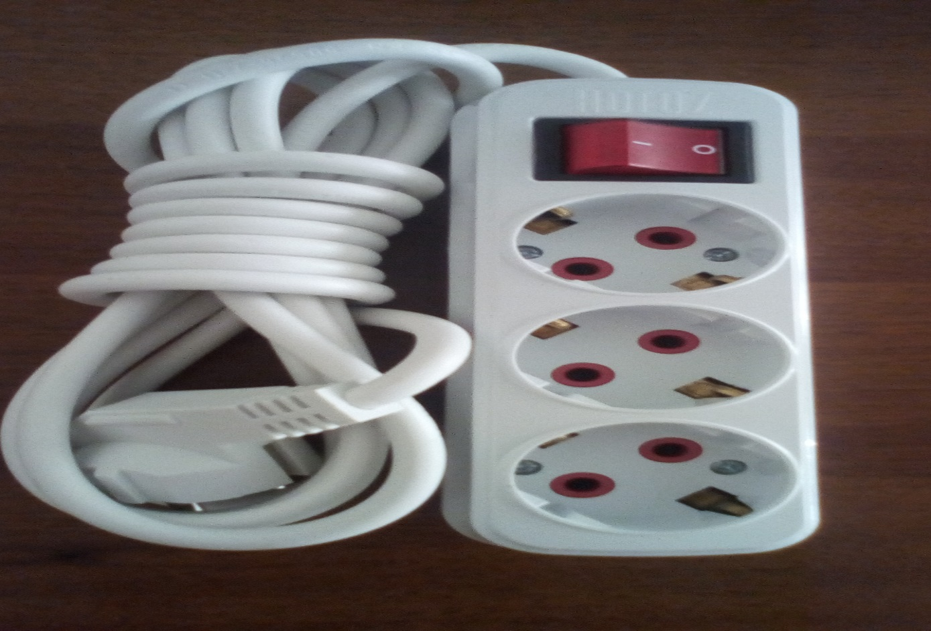

Подовжувач торгової марки HOROZ, без маркування. Відповідно до протоколу випробувань ДП “Укрметртестстандарт”від 22.08.2018 №1342-1-2018 товар не відповідає вимогам ДСТУ IEC 60884-1:2007 за пп.:14.9 – уземлювальний провід блоку розеток натягується раніше фазних проводів при ослабленні пристрою кріплення шнура живлення; 28.1.1 – матеріал основи вилки, на якому закріплено струмовідні частини, горить понад 30 с після видалення розпеченого дроту при випробуванні на вогнестійкість за температури 750ᵒ С; матеріал верхньої частини корпусу блоку розеток горить понад 30 с після видалення розпеченого дроту при випробуванні на вогнестійкість за температури 650ᵒ С (серйозний рівень ризику - можливе замикання проводки, опіки, удушення під час пожежі, ураження електричним струмом).

